**新功能需求2020/04/22**

**学段、学科、教材版本对应关系表**

**（1）小学学段**

|  |  |
| --- | --- |
| **学科** | **教材版本** |
| 数学 | 北师大版 |
| 人教版 |

**（2）初中学段**

|  |  |
| --- | --- |
| **学科** | **教材版本** |
| 英语 | 人教版 |
| 外研社 |
| 冀教版 |
| 牛津上海版 |
| 牛津泽林版 |
| EEC版 |
| 仁爱版 |
| 北师大版 |
| 鲁教五四制 |
| 五四制新世纪版 |
| 美多教材 |
| 剑桥英语教材 |
| 数学 | 北师大版 |
| 冀教版 |
| 人教五四版 |
| 人教版 |
| 华师版 |
| 青岛版 |
| 鲁教五四 |
| 苏教版 |
| 沪科版 |
| 沪教五四版 |
| 北京版 |
| 浙教版 |
| 湘教版 |
| 沪教版 |
| 物理 | 教科版 |
| 沪科版 |
| 苏科版 |
| 人教版 |
| 北师大版 |
| 鲁教五四 |
| 北京版 |
| 沪粤版 |
| 化学 | 人教版 |
| 鲁教版 |
| 粤科版 |
| 沪教版 |
| 鲁教五四制 |
| 人教五四制 |
| 北京版 |
| 仁爱版 |
| 生物 | 人教版 |
| 济南版 |
| 科学 | 浙教版 |
| 语文 | 通用版 |
| 部编版 |
| 人教版 |
| 苏教版 |
| 历史 | 人教版 |
| 人教旧版 |
| 地理 | 人教版 |
| 湘教版 |
| 政治 | 人教版 |
| 人教旧版 |
| 美术 | 人教版 |
| 音乐 | 通用版 |
| 人民音乐出版社 |
| 技术 | 通用版 |
| 体育与健康 | 华师版 |
| [བོད་ཡིག](javascript:;) | [ལྗོངས་ཞིང་ལྔའི་པར་གཞི། 五省（区）协作教材](javascript:;) |

**（3）高中学段**

|  |  |
| --- | --- |
| **学科** | **教材版本** |
| 英语 | 人教版 |
| 外研社 |
| 冀教版 |
| 牛津上海版 |
| 牛津泽林版 |
| 北师大版 |
| 新世纪版 |
| 美多教材 |
| 剑桥英语教材 |
| 数学 | 北师大版 |
| 人教A版 |
| 人教B版 |
| 苏教版 |
| 物理 | 教科版 |
| 沪科版 |
| 鲁科版 |
| 人教版 |
| 粤教版 |
| 苏教版 |
| 化学 | 鲁科版 |
| 人教版 |
| 苏教版 |
| 沪科版 |
| 生物 | 浙科版 |
| 人教版 |
| 苏教版 |
| 北师大版 |
| 沪科版 |
| 中图版 |
| 语文 | 通用版 |
| 粤教版 |
| 人教版 |
| 苏教版 |
| 语文版 |
| 鲁人版 |
| 北师大版 |
| 北京版 |
| 历史 | 艺考统考 |
| 人教版 |
| 人民版 |
| 北师大版 |
| 岳麓版 |
| 地理 | 人教版 |
| 湘教版 |
| 艺考统考 |
| 鲁教版 |
| 中图版 |
| 政治 | 人教版 |
| 艺考统考 |
| 沪教版 |
| 美术 | 唐卡 |
| 音乐 | 通用版 |
| སྒྲ་སྙན། |
| 技术 | 通用版 |
| [བོད་ཡིག](javascript:;) | [ལྗོངས་ཞིང་ལྔའི་པར་གཞི། 五省（区）协作教材](javascript:;) |

**（4）职业教育**

|  |  |
| --- | --- |
| **学科** | **教材版本** |
| 英语 | 英语听力 |
| 英文写作 |
| 日语 |
| 泛读 |
| 综合英语 |
| 语法 |
| 大学英语 |
| 英语口语 |
| 数学 | 数学分析 |
| 高等代数 |
| 概率统计 |
| 解析几何 |
| 初等数论 |
| 常微分方程 |
| 文学 | 外国文学 |
| 古代文学 |
| 古代汉语 |
| 现代汉语 |
| 现在文学 |
| 文学概论 |
| 当代文字 |
| 美学 |
| 技术 | 现代教育技术导论 |
| Flash动画制作 |
| C语言程序设计 |
| 计算机导论 |
| 计算机组装与维护 |
| 摄影技术 |
| 小学教育学 |
| 学前教育 |
| 课程与教学论 |
| 心理学 |
| 幼儿园教育活动设计与实施 |
| 学前教育简史 |

**问题1：用户管理平台新功能添加**

**所属系统：**u.edicw.com

**所属模块：**学校管理→添加学校

**新功能描述：**

1）学段添加**幼教、职业教育**两个选项；

2）学段选择完成后，学科选项显示全部学科。相关学科默认勾选，无关学科默认未勾选状态。（例：学段勾选小学后，学科选项中显示的学科仅勾选语文、数学、英语，其他学科仅显示，无需默认勾选。）；

3）学段、学科选择完成后，教材版本显示全部版本，但勾选默认仅选择符合当前所选学段及学科的教材。（例：学段勾选小学、学科勾选数学后，教材版本仅默认勾选符合小学数学的教材版本，其他教材仅显示，无需默认勾选）

**原型样例图：**

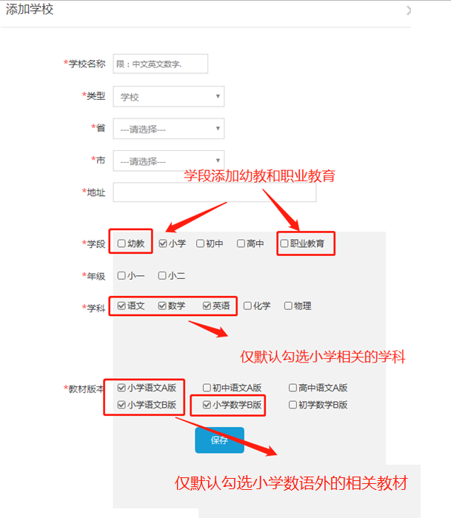

**问题2：资源中心新功能添加**

**所属系统：**r.edicw.com

**所属模块：**资源中心平台上方筛选添加选项

**新功能描述：**资源中心平台上方添加筛选功能如下

1）学段添加**幼教、职业教育**两个选项；

2）学科选项跟当前所选择的学段进行变化（例：学段选择小学后，学科选项中将不再显示物理、化学、生物等中学科目）；

3）学段、学科选择完成后，教材版本仅显示当前学段与当前学科所包含的全部教材版本，其他无关教材均不显示。（例：学段选择小学、学科选择数学后，教材版本仅显示小学数学相关的教材选项）

**原型样例图：**

